4 Yhtenäisen perusopetuksen toimintakulttuuri Joensuun seudulla

4.1 Toimintakulttuurin määrittelyä

Koulun toimintakulttuurin tavoitteena on edistää oppimista, osallisuutta, hyvinvointia ja kestävää elämäntapaa yhteistyössä oppilaiden, huoltajien ja yhteistyökumppaneiden kanssa. Toimintakulttuurissa näkyy paikallisuus ja kouluyhteisön omaleimaisuus ja sen kehittämisen ytimenä on oppiva kouluyhteisö. Toimintakulttuurilla on keskeinen merkitys perusopetuksen yhtenäisyyden toteuttamisessa ja se vaikuttaa merkittävästi opetuksen laatuun.
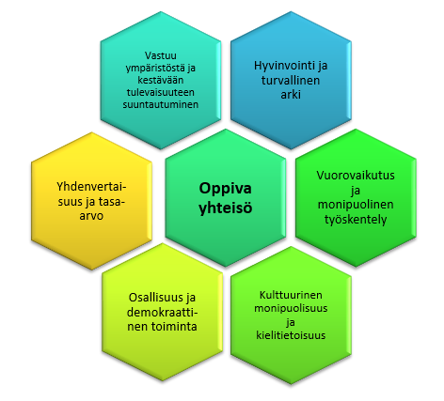
Toimintakulttuurin kehittämistä ohjaavat periaatteet

Koulun toimintakulttuuri muodostuu:
- työtä ohjaavien normien ja toiminnan tavoitteiden tulkinnasta
- johtamisesta sekä työn organisoinnista, suunnittelusta, toteuttamisesta ja arvioinnista
- yhteisön osaamisesta ja kehittämisestä
- pedagogiikasta ja ammatillisuudesta
- vuorovaikutuksesta, ilmapiiristä, arkikäytännöistä ja oppimisympäristöistä
Toimintakulttuuria muovaavat tiedostetut ja tiedostamattomat tekijät. Taustalla vaikuttavat arvot, kirjoitetut ja kirjoittamattomat säännöt sekä kouluyhteisöön muotoutuneet toiminta- ja käyttäytymismallit välittyvät kouluyhteisössä koulun aikuisilta oppilaille. Nämä näkyvät esim. vuorovaikutuksen ja kielenkäytön malleina sekä sukupuoliroolien omaksumisena. Toimintakulttuuri vaatii jatkuvaa kehittämistä, sen vaikutusten pohtimista ja ei toivottujen käytänteiden korjaamista.

4.2 Seudullisen toimintakulttuurin kehittämistä ohjaavat periaatteet

Toimintakulttuurin kehittämisellä voidaan vaikuttaa keskeisesti oppimisen ilon herättämiseen ja opiskelumotivaation löytämiseen. Opetushenkilökunnan tulisi miettiä, kuinka omalla toiminnalla mahdollistetaan se, että jokainen oppilas saa päivittäin kokea, että:
- hän osasi jotain (pätevyyden kokemus)
- hän sai vaikuttaa mitä tehtiin (autonomian kokemus)
- hänestä välitetään (sosiaalisen yhteenkuuluvuuden kokemus)

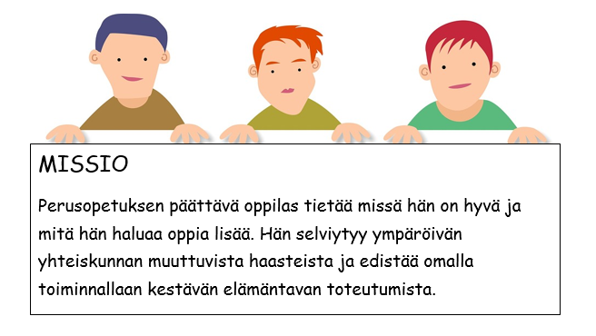
Joensuun seudun koulujen toimintakulttuurin kehittämisen tausta-ajatuksena on Joensuun seudun kasvatuksen ja koulutuksen missio, jonka mukaan peruskoulun päättävä oppilas tietää, missä on hyvä ja mitä haluaa oppia lisää.
Vahvuuksien opettaminen ja positiivinen pedagogiikka lisäävät oppilaiden itsetuntemusta ja minäpystyvyyden tunnetta. Oppilaita ohjataan ensisijaisesti positiivisen ja kannustavan palautteen avulla.
Minäpystyvyyden tunne ja laaja-alaisen osaamisen taidot auttavat oppilasta selviytymään muuttuvan yhteiskunnan haasteista. Koulun oppilaat ja aikuiset edistävät yhdessä omalla toiminnallaan kestävää elämäntapaa.

4.3 Oppimisympäristöt, työtavat ja eheyttäminen

4.3.1 Oppimisympäristöt

Oppimisympäristöillä tarkoitetaan tiloja ja paikkoja sekä yhteisöjä ja toimintakäytäntöjä, joissa opiskelu ja oppiminen tapahtuvat. Oppimisympäristöihin kuuluvat myös välineet, palvelut ja materiaalit, joita opiskelussa käytetään.

Kaikki yhteisön jäsenet vaikuttavat omalla toiminnallaan oppimisympäristöihin. Jokaisella koulun aikuisella on vastuu koulun ilmapiiristä ja työrauhasta. Positiivinen pedagogiikka, oppilaiden kannustaminen ja vahvuuksien tukeminen rakentavat positiivista oppimisympäristöä. Koulun aikuiset toimivat yhdenmukaisella tavalla ja sopivat oppimista ja hyvinvointia edistävän käyttäytymisen tavoitteista yhdessä. Yhteisesti jaetut käyttäytymisen tavoitteet helpottavat kaikkien aikuisten toimintaa arkitilanteissa.

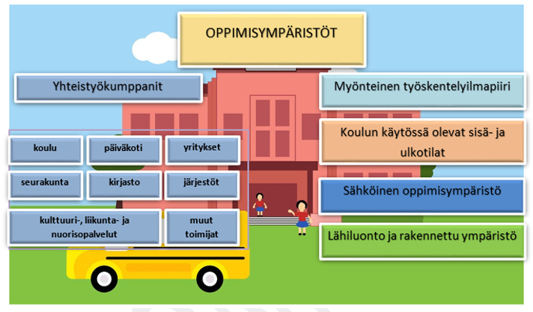
Koulun oppimisympäristöt

Pohjoiskarjalainen luonto ja paikallinen kulttuuriympäristö tarjoavat monipuolisen oppimisympäristön, jonka hyödyntämisessä paikalliset toimijat voivat toimia apuna. Joensuun seudulle laadittu Kulttuurin virta- kulttuurikasvatusohjelma tarjoaa monipuolisia toimintamalleja ja esimerkkejä paikallisen kirjaston, museoiden ja kulttuuripalvelujen käytöstä.
Yhteistyö yhteisöjen, yritysten, järjestöjen, seurakunnan, kirjaston, kulttuuri-, liikunta- ja nuorisopalveluiden kanssa tarjoaa erinomaisen oppimisympäristön oppiaineiden opiskeluun ja monialaisten oppimiskokonaisuuksien sekä laaja-alaisen osaamisen kokonaisuuksien toteuttamiseen.
Tieto- ja viestintäteknologian (tvt) käyttö mahdollistaa joustavan oppimisen ja tukee elinikäistä oppimista. Sähköinen oppimisympäristö muodostaa turvallisen ympäristön harjoitella tvt-taitoja, edistää osallisuutta ja oman oppimisen hallintaa. Opetuksessa käytetään tietoteknisiä laitteita sekä digitaalisia oppimisen välineitä, jotka ovat oppilaan iän ja opittavien taitojen kannalta tarkoituksenmukaisia. Tieto ja viestintäteknologian avulla tietoon päästään käsiksi, tietoa voidaan tallentaa, järjestellä, muuntaa sekä esittää eri tavoin. Koulujen käyttämän tieto- ja viestintätekniikan ajan- ja tarkoituksenmukaisuutta seurataan jatkuvasti ja sitä päivitetään tarvittaessa. Oppilaat voivat käyttää omia laitteita oppimisen välineinä huoltajien kanssa sovitulla tavalla. Oppilaiden omien laitteiden käyttöä varten on laadittu seudullinen ohjeistus (https://peda.net/joensuu/jm/tbolo/tp/ttoljlojsobp/tp)
jota voidaan muokata koulun tarpeen mukaan.
Oppimisympäristöjä arvioidessa otetaan huomioon myös tilojen luova hyödyntäminen. Koulut ratkaisevat kuinka oppilaiden ja huoltajien osallisuus oppimisympäristöjen suunnittelussa otetaan huomioon ja kuinka oppilaat ja huoltajat otetaan mukaan ideoimaan, toteuttamaan ja arvioimaan oppimisympäristöjen toimivuutta. Oppilaiden ja huoltajien asiantuntijuus tuo opetukseen arvokkaan lisän vierailijoita ja retkikohteita suunniteltaessa.
Oppimisympäristöjen toimivuutta, soveltuvuutta opetukseen, terveellisyyttä ja turvallisuutta arvioidaan jatkuvasti. Lukuvuoden aikana vuosisuunnitelmaa arvioidessa valitaan myös oppimisympäristön kehittämiskohteet.

4.3.2 Työtavat
Työtapojen valinnassa otetaan huomioon oppimiselle ja opetukselle asetetut tavoitteet sekä oppilaiden tarpeet, edellytykset ja kiinnostuksen kohteet. Sen lisäksi huomioidaan oppiaineiden ominaispiirteet ja laaja-alaisen osaamisen kehittäminen. Oppimaan oppimisen taitojen kehittymiselle on tärkeää, että oppilaat ovat mukana suunnittelemassa työtapoja ja arvioimassa omaa työskentelyään. Työtapojen valinnat mahdollistavat opetuksen eheyttämisen ja eriyttämisen.
Tunti liikuntaa päivässä – periaate ja mahdollisuus välituntiliikuntaan tulee huomioida työtapojen valinnassa ja koulun toimintakulttuurin kuvauksessa. Esimerkiksi erilaisia oppimispelejä ja mobiilisovelluksia hyödyntämällä voidaan lisätä liikettä oppitunneille.

4.2.3 Opetuksen eheyttäminen
Opetuksen eheyttämisen tavoitteena on auttaa oppilaita ymmärtämään opiskeltavien asioiden välisiä suhteita ja keskinäisiä riippuvuuksia. Opetuksen eheyttäminen on myös keino aktivoida oppilaita toimimaan ja luoda yhteyksiä ulkomaailmaan. Oppimisen tulee olla oppilaalle mielekäs prosessi, joka tukee oppilaan kasvua eheäksi ja itsenäisesti ajattelevaksi aikuiseksi, joka kykenee toimimaan ja tekemään päätöksiä tulevaisuuden yhteiskunnassa.
Opetuksen eheyttäminen voi tapahtua opiskelemalla oppimiskokonaisuuksia koko koulun kanssa yhdessä, eri oppiaineiden yhteistyönä tai yksittäisten oppiaineiden sisällä. Eheyttäminen voi tapahtua lukuvuoden tai kurssin, jakson, niiden osan, teemapäivän tai yksittäisen oppitunnin mittaisena, jolloin käsitellään tiettyä oppimiskokonaisuutta. Eheyttämistä tulee toteuttaa myös oppiaineiden sisältöjen valinnassa ja opetuksessa siten, että oppilaalle muodostuu aiheesta ehyt kokonaisuus pirstaleisen tiedon sijaan.
Eheyttävän opetuksen lähtökohta voi olla oppilaan oma elämäntilanne ja mielenkiinnon kohteet tai opettajan etukäteen valitsema aihe. Oppilaat tulee ottaa mukaan oppimiskokonaisuuksien suunnitteluun.

4.2.4 Monialaiset oppimiskokonaisuudet
Joensuun seudun kouluissa jokaisen oppilaan opintoihin tulee sisältyä vähintään yksi monialainen oppimiskokonaisuus lukuvuodessa. Monialaisen oppimiskokonaisuuden laajuuden tulee vastata oppilaan viikkotuntimäärää. Erilaisia käytännön toteuttamistapoja monialaisten oppimiskokonaisuuksien suunnitteluun löytyy opetussuunnitelman perusteista (ks. Perusopetuksen opetussuunnitelman perusteet luku 4.4). Keskeistä on, että oppilaalla on mahdollisuus syventyä riittävästi oppimiskokonaisuuden sisältöihin.
Monialaisten oppimiskokonaisuuksien tavoitteita, sisältöjä, käytäntöjä ja arviointia suunniteltaessa otetaan huomioon laaja-alaisen osaamisen kehittäminen sekä paikallisuus ja koulun omaleimaisuus. Toteuttamisen tulee ilmentää Joensuun seudun kasvatuksen ja koulutuksen ja koulun arvoja sekä oppimiskäsitystä. Lisäksi huomioidaan yhteistyötä sekä työnjakoa koskevat toimintatavat jotka koskevat koulun muuta toimintaa.
Monialaiset oppimiskokonaisuudet toteutetaan koulukohtaisesti. Koulut voivat suunnitella myös yhdessä toteutettavia kokonaisuuksia. Oppilaat ovat mukana suunnittelussa, toteuttamisessa ja arvioinnissa. Vanhempien osallisuus huomioidaan ja mahdollistetaan. Myös eri yhteistyökumppanit, kuten kulttuuri-, nuoriso- ja vapaa-aikapalvelut, poliisi, pelastuslaitos, järjestöt, seurakunta ja kirjastot voivat olla mukana toteuttamassa monialaista oppimiskokonaisuutta.
Opetuksen järjestäjän tehtävänä on huolehtia riittävästä resursoinnista monialaisten oppimiskokonaisuuksien suunnittelua ja toteuttamista varten. Monialaisten oppimiskokonaisuuksien toteuttaminen kirjataan koulun vuosisuunnitelmaan. Siinä todetaan mitkä ovat lukuvuodelle suunnitellut monialaiset oppimiskokonaisuudet sekä miten oppilaat ovat osallistuneet oppimiskokonaisuuksien suunnitteluun, toteutukseen ja arviointiin. Lisäksi vuosisuunnitelmissa tarkennetaan monialaisten oppimiskokonaisuuksien järjestämisen käytännöt sekä oppimiskokonaisuuksiin liittyvän oppilasarvioinnin käytänteet. Oppiaineet ovat vuorollaan mukana oppimiskokonaisuuksien suunnittelussa ja toteuttamisessa, kulloisenkin oppimiskokonaisuuden edellyttämällä tavalla. Sähköiset oppimisympäristöt voivat tukea monialaisten oppimiskokonaisuuksien tavoitteiden saavuttamista ja arviointia.
Monialaisen oppimiskokonaisuuden arvioimiseksi sekä oppilailta että opettajilta ja muilta toimijoilta kerätään palautetta oppimiskokonaisuuden aikana ja sen päätyttyä. Arviointimenetelminä painottuvat itse- ja vertaisarviointi ja arvioinnissa painotetaan työskentelyn arviointia.

Arvioitavia työskentelytaitoja ovat:
- taito työskennellä itsenäisesti
- taito työskennellä yhdessä
- taito suunnitella omaa työtään
- taito säädellä omaa työtään
- taito arvioida omaa työtään
- taito toimia vastuullisesti
- taito toimia parhaansa yrittäen
- taito toimia rakentavassa vuorovaikutuksessa

Koulut arvioivat monialaisten oppimiskokonaisuuksien toteutumista ja kehittämiskohteita vuosisuunnitelman arvioinnin yhteydessä.

